轨道巡检图像采集主机（6U）
验收文件

北京鹰路科技有限公司
二〇一八年十二月

修订页

项次 | 修订人 | 修订内容摘要 | 审核人 | 修订日期 | 备注
1 | 王登阳 | 文档建立 | - | 2018-12-16

目 录

1. 系统概述 4
2. 测试环境要求 4
3.1 通用项检验 5
3.2功能项检验 6
4 检验失格项目处理记录 8

1. 系统概述
轨道巡检图像系统采用线阵相机连续扫描钢轨表面和扣件图像，通过可编程控制器控制线阵相机的触发信号，实现多路同步扫描。采用基于机器学习算法的伤损识别技术自动识别钢轨表面擦伤、扣件缺陷、轨枕缺陷、道床缺陷等异常状态。采用D3D图像显示加速技术，可通过软件实时显示与存储所采集的轨道数据。

2. 测试环境要求
测试环境由1个轨道巡检图像采集系统主机、至少1个2K Linea网口线阵相机、1台滚动试验台、1个信号控制单元、1台显示器、若干连接线缆搭建。

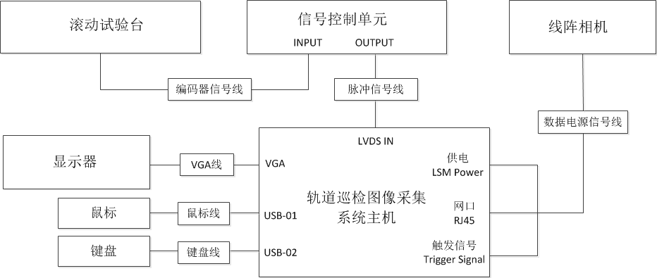

图1 巡检采集主机检验总体接线图

3.1 通用项检验
检验人员应严格按照要求进行通用项检验，并按照实际检验结果，在“合格”或“失格”框中画“√”。
3.1.1设备及材料清单
（1）根据项目设计书中BOM表规定的设备、材料清单进行确认，确认包括设备、传感器组件、机械安装及紧固件、线束、操作台上设备、辅料及备件等数量是否符合合同或订单要求。
合格 □ 失格 □
3.1.2外观及铭牌
（2）检查设备、传感器组件等外观，应无磕碰状况。
合格 □ 失格 □
（3）检查设备、传感器组件等应标识清楚，包含设备型号及出厂编号。
合格 □ 失格 □
（4）检查服务器是否有IP地址标识。
合格 □ 失格 □
（5）检查所有线缆标识，应清楚可分辨，符合项目设计书确定的定义。
合格 □ 失格 □
3.1.3线缆及连接检验
（6）检查线缆测试记录，应全部满足设计要求。
合格 □ 失格 □
（7）检查所有线缆是否按照接线框图连接（原则上应使用该项目实际出厂线缆而非试验室调试线缆）。
合格 □ 失格 □
3.1.4记录检查
（8）检查设备的组装、调试和内部检验记录，包括《系统组装记录》、《系统调试记录》、《系统内部检验记录》。记录内容简洁清晰，有签字确认，无更改和涂抹。
合格 □ 失格 □
3.1.5出厂文件检查
（9）检查设备的出厂检验文件，包括《合格证》、《出厂检测表》、《装箱单》及包装箱标签等是否齐全并符合规范，设备附带文件符合合同或订单要求。
合格 □ 失格 □

3.2功能项检验
检验人员应严格按照“定位同步服务器出厂检验表”逐项进行功能检验，并按照实际检验结果，在测试结果一栏的“合格”或“失格”项中画“√”。

表1 巡检采集主机出厂检验表
地点：_______________ 检验时间：_______________ 检验人员：___________

出厂时间：_______________ SN：_______________
编号 | 检验项 | 描述/输入/操作 | 期望结果 | 测试结果 |  | 备注
 |  |  |  | 合格 | 失格 | 备注
1 | 开关 | 按动电源开关 | 可控制系统主机电源
2 | 选择操作系统 | 电气箱加电开机 | 显示操作系统时间为10s
3 | 电源选项 | 关闭显示器 | 接通电源，显示器永不关闭
4 | 电源选项 | 计算机进入睡眠状态 | 接通电源，计算机永不睡眠
5 | 系统更新与Window防火墙 | 进入“系统”页面，检查操作系统 | 操作系统已经激活
6 | 系统更新与Window防火墙 | 自动检查更新 | 永不自动检查更新
7 | 系统更新与Window防火墙 | windows防火墙 | 关闭windows防火墙
8 | 驱动设置 | 安装系统及软件运行所需驱动 | 所有驱动均已安装，没有遗漏
9 | 断电保护 | 关闭电源 | 电气箱在1min左右自动关机
10 | CCU端口 | 电源输入 | CCU加电正常工作
11 | CCU端口 | 电源输出 | 各端口正常输出对应电压值
12 | CCU端口 | 信号输入 | 可接收差分信号
13 | CCU端口 | 信号输出 | 各端口正常输出差分信号
14 | CCU端口 | PLC控制端口 | 正常输出PLC控制信号
15 | 工作模式 | 选择设备运行模式 | 可选择3种设备运行模式，且各模式均能完成正常初始化配置
16 | 参数设置 | 数据库设置 | 可选择数据库文件
17 | 参数设置 | 缩放设置 | 可设置图像横纵适配比
18 | 参数设置 | 相机设置 | 可设置相机各项初始化采集参数
19 | 参数设置 | 存储设置 | 可设置文件储存位置及其他文件设置参数
20 | 参数设置 | 颜色设置 | 设置显示采集图像的各项颜色
21 | 外部接口设置 | GPS参数设置 | 设置GPS通讯模块参数
22 |  | PLC设置 | 设置PLC模块串口参数
23 |  | 里程同步设置 | 设置里程模块串口参数
24 | 线路编辑 | 编辑线路信息 | 可增加、删除、修改线路信息，并设置各线路管段信息
25 | 图像预览 | 预览图像 | 预览状态可显示图像画面，并显示相关任务信息
26 | 图像采集 | 采集图像 | 采集状态可显示图像画面，设置采集信息，显示相关任务信息并存储图像
27 | 曝光 | 调节曝光值 | 通过调节曝光值改善图像质量
28 | 曝光 | 选择曝光模式 | 可选自动曝光或手动调节曝光值
29 | 里程修正 | 修改里程值 | 通过输入里程值手动修改里程信息
30 | 图像显示 | 选择图像显示比例 | 根据所选参数等比例显示图像大小
31 | 系统主机 | 电气箱风扇安装方式 | 风扇出风
32 | 系统主机 | 各端口固定状态 | 各端口安装正确，固定紧扣
33 | 系统主机 | 各螺丝孔是否松动 | 所有螺丝孔位固定紧扣，没有遗漏
34 | 系统主机 | 前后面板各面板是否正确安装 | 所有面板都已正确安装
35 | 拷机检测 | 采集软件预览图像，连续运行48小时 | 48小时连续正常运行，无报错

4 检验失格项目处理记录
提交日期： | 处理人 | 确认人：
问题描述：
通用项 □ _______（检验项号） 功能项 □ ____________（检验项号）失格。
处理方法：

处理结果：
合格 □ 失格 □

提交日期： | 处理人 | 确认人：
问题描述：
通用项 □ _______（检验项号） 功能项 □ ____________（检验项号）失格。
处理方法：

处理结果：
合格 □ 失格 □

